السيرة الذاتية CV

الحالة المدنية

الاسم و اللقب: محمد بن حسين | 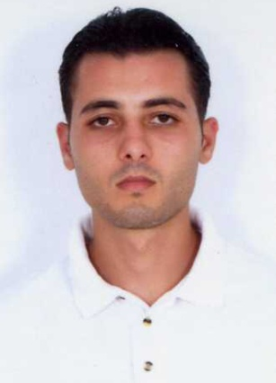
تاريخ الولادة: 17/07/1984 بتونس
الحالة المدنية: متزوج
العنوان: 55 شارع علي بلهوان، عدد12، تونس
الهاتف: 22.361.975
العنوان الالكتروني:
mohamed.benhassine@hotmail.fr

الدراسة و الشهادات
2008 الشهادة الجامعية للتكنولوجيا اختصاص "هندسة معمارية".
2004 بكالوريا اختصاص اقتصاد و تصرف

الخبرة المهنية
2010 تربص من 01 اكتوبر 2009 إلى 31 ماي 2010 بمؤسسة SMK ( محمود خشيريف ).
2009 تربص من 01 نوفمبر 2008 إلى 31 مارس 2009 بمؤسسة SIAD ( سليم الناصر ).
2008 تربص من 01جويلية إلى 09 سبتمبر 2008 بمؤسسة TBM (المهندس طارق بن ميلاد).
2007 تربص من 01جويلية إلى 10 اوت 2007 مع المهندس محمد ناشي.
2006 تربص من 01 إلى 31 جويلية 2006 مع المهندس محمد ناشي.
المعارف الإعلامية
- برمجيات صياغة النص (Word, Excel, Power point).
- AutoCAD.
- Adobe Acrobate (Photoshop).
- 3DS MAX.
اللغات
- العربية: اللغة الأم.
- الفرنسية: حسن جدا.

الاهتمامات الشخصية

- صيانة المعدات الإعلامية
- رخصة سياقة

